План предметной недели по русскому языку и литературе
«ВЕЛИКОЕ РУССКОЕ СЛОВО»
Дата-17.04.-21.04.
Мероприятие-ПРЕДМЕТНАЯ НЕДЕЛЯ
Класс(5-9)
Место-КАБИНЕТ РУССКОГО ЯЗ. И ЛИТЕРАТУРЫ
Ответственные-Ибрагимова З.А.
Время-10.10

Выпуск стенгазет к неделе русского языка «Великое русское слово»
8-9 классы
В течение недели
Классные руководители

Конкурс эмблемы к неделе русского языка и литературы «Великое русское слово»
17.04
5-9 классы
Конкурс «Грамотей»

18.04
«Турнир знатоков по русскому языку»
5-9 классы

19.04
КВН «Веселая грамматика»
5-9 классы

20.04
Интеллектуальное казино «Я каждый миг исполнен откровенья…»»
8-9 классы

21.04
Сценки,стихи
5-9 классы
Подведение итогов предметной недели.
Учителя русского языка и литературы.

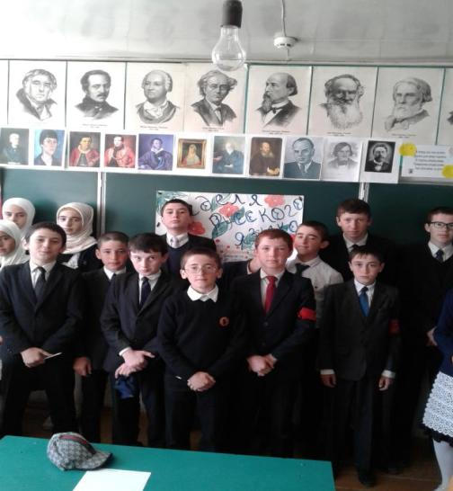

Предметная неделя русского языка и литературы
«Великое русское слово»

Торжественная линейка, посвященная Неделе русского языка и литературы
«Великое русское слово»
Учитель: Могуч и прекрасен русский язык. Он отличается благозвучностью и мелодичностью, мягкостью тонов и богатой ритмикой .Можно привести множество доказательств того, что нам дан в наследство самый богатый, меткий, красивый язык. Но мы не всегда ценим это богатство, иной раз небрежны в употреблении слов, засоряем речь ненужными выражениями. Послушайте, что о нем говорили выдающиеся русские писатели.

(Дети показывают портреты русских писателей и говорят их слова).

1) Александр Сергеевич Пушкин с благоговением относился к родному языку. По его мнению «русский язык – это выразительный и звучный язык, гибкий и мощный в своих оборотах и средствах, переимчивый и общительный в своих отношениях к чужим языкам» Ему свойственна
«величавая плавность, яркость, простота и гармоническая точность».
2) «Русский язык – настоящий, сильный, где нужно строгий, серьезный, где нужно страстный, где нужно – бойкий и живой». Так считал Лев Николаевич Толстой.
3) Иван Сергеевич Тургенев просил: «Берегите наш язык, наш прекрасный русский язык, этот клад, это достижение передано нам нашими предшественниками»
Учитель: Без языка немыслимо ни на шаг двинуть вперед науку, технику, ремесла, то есть саму жизнь. Поэтому давайте изучать русский язык, чтобы не быть безграмотными, как герои сценок:
Сценка "Наши падежи"
Учитель: Ибр-ов А , выйди к доске и запиши небольшой рассказ, который я тебе продиктую.
Ученик выходит к доске и готовится писать.
Учитель(диктует): “Папа и мама ругали Вову за плохое поведение. Вова виновато молчал, а потом дал обещание исправиться.”
Ученик пишет под диктовку на доске.
Учитель: Прекрасно! Подчеркни в своём рассказе все имена существительные.
Ученик подчёркивает слова: «папа», «мама», «Вову», «поведение», «Вова», «обещание».
Учитель: Готово? Определи, в каких падежах стоят эти существительные. Понял?
Ученик: Да!
Учитель: Начинай!
Ученик: “Папа и мама”. Кто? Что? Родители. Значит, падеж родительный.
Ругали кого, чего? Вову. “Вова” - это имя. Значит, падеж именительный.
Ругали за что? За плохое поведение. Видно, что-то натворил. Значит, у “поведения” падеж творительный.
Вова молчал виновато. Значит, здесь у “Вовы” падеж винительный.
Ну, а “обещание”, конечно, в дательном падеже, раз Вова его дал !
Вот и всё!
Учитель: Да-а, разбор получился оригинальный! Неси-ка дневник, Петров. Интересно, какую отметку ты предложил бы себе поставить?
Ученик: Какую? Конечно, пятёрку!
Учитель: Значит, пятёрку? Кстати, в каком падеже ты назвал это слово - “пятёрку”?
Ученик: В предложном
Учитель: В предложном? Почему же?
Ученик: Ну, я же её сам предложил!
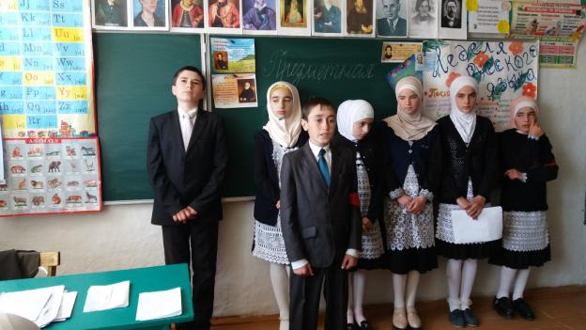
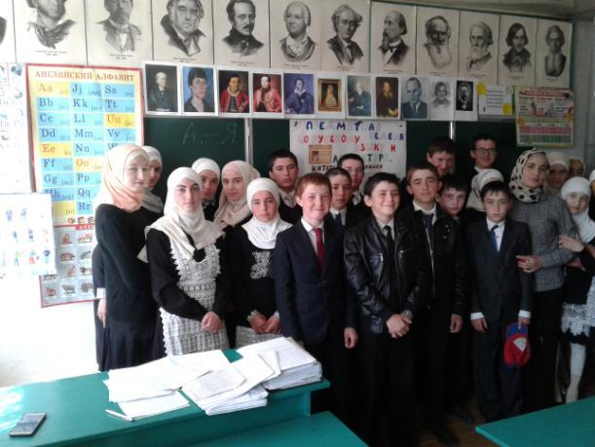

Сценка "На уроках русского языка"
(действующие лица: учитель, ученики)
Учитель: Послушаем, как вы выучили домашнее задание. Кто пойдёт отвечать первым, тот получит на балл выше.
Ученик Иванов (тянет руку и кричит): Марь Иванна, я буду первым, ставьте мне сразу три!
Учитель: Твоё сочинение о собаке, Петров, слово в слово похоже на сочинение Иванова!
Ученик Петров: Марь Иванна, так мы же с Ивановым живём в одном дворе, а там у нас одна собака на всех!
Учитель: У тебя, Сидоров, замечательное сочинение, но почему оно не закончено?
Ученик Сидоров: А потому что папу срочно вызвали на работу!
Учитель: Кошкин, признайся, кто тебе написал сочинение?
Ученик Кошкин: Не знаю. Я рано лёг спать.
Учитель: Какого рода слово «яйцо», Синичкин?
Ученик Синичкин: Никакого.
Учитель: Почему же ?
Ученик Синичкин: Потому что неизвестно, кто из него вылупится: петух или курица.
Учитель: Петушков, определи род слов: «стул», «стол», «носок», «чулок».
Ученик Петушков: «Стол», «стул» и «носок» - мужского рода, а «чулок» - женского.
Учитель: Почему?
Ученик Петушков: Потому что чулки носят только женщины!
Учитель: Мешков, какой частью речи является слово «суховатый»?
Ученик Мешков, встав, долго молчит.
Учитель: Ну, подумай, Мешков, на какой вопрос отвечает это слово?
Ученик Мешков: Каковатый? Суховатый!
Учитель: Сидоров, почему ты ешь яблоки на уроке?
Ученик Сидоров: Жаль терять время на переменке!
Учитель: Прекрати сейчас же! Кстати, почему тебя вчера не было в школе?
Ученик Сидоров: Мой старший брат заболел.
Учитель: А ты-то при чём?
Ученик Сидоров: А я катался на его велике!
Учитель: Сидоров! Моё терпение лопнуло! Завтра без отца в школу не приходи!
Ученик Сидоров: А послезавтра?
Учитель: Сушкина, придумай предложение с обращением.
Ученица Сушкина: Марь Иванна, звонок!

Учитель: Ребята, давайте учить русский язык. Чтобы хорошо овладеть русской речью, нужно больше читать произведений таких мастеров слова, как И.А. Крылов, А.С. Пушкин, М.Ю. Лермонтов, Н.В. Гоголь, И.С. Тургенев. Чтение повышает грамотность, а, как говорит народная пословица, «Грамота – к мудрости ступенька».
Великим, могучим, правдивым и свободным называл наш язык И.С.Тургенев. Он призывал беречь «чистоту языка, как святыню».

Ученик:
Язык свободный, мудрый и простой
Нам поколения в наследство подарили.
Крылов и Пушкин, Чехов и Толстой
Его в своих твореньях сохранили.
Язык писателей нам служит образцом.
Он мудростью народною отмечен.
Овладевайте же литературным языком!
Боритесь за культуру речи!

***
Слово Иван Бунин
Молчат гробницы, мумии и кости,—
Лишь слову жизнь дана:
Из древней тьмы, на мировом погосте,
Звучат лишь Письмена.
И нет у нас иного достоянья!
Умейте же беречь
Хоть в меру сил, в дни злобы и страданья,
Наш дар бессмертный — речь.

***

Константин Бальмонт

Язык, великолепный наш язык.
Речное и степное в нём раздолье,
В нём клёкоты орла и волчий рык,
Напев, и звон, и ладан богомолья.

В нём воркованье голубя весной,
Взлёт жаворонка к солнцу - выше, выше.
Берёзовая роща. Свет сквозной.
Небесный дождь, просыпанный по крыше…

Ребята, культура нашей речи в наших руках!

(Учитель знакомит с планом недели)
учитель: Ибрагимова З.А.
Внеклассное мероприятие для 5 класса
«Турнир знатоков русского языка»
Цель проведения:
- проверить знания уч-ся по русскому языку; прививать интерес к изучению родного языка;
- способствовать активизации мыслительной деятельности уч-ся; развивать интеллект, внимание, память, воображение;
- создать условия для воспитания любви к родному языку; воспитание чувства товарищества, взаимопомощи, ответственности.
Оборудование: бумага, карандаши, карточки с заданиями, грамоты для награждения, электронная презентация.

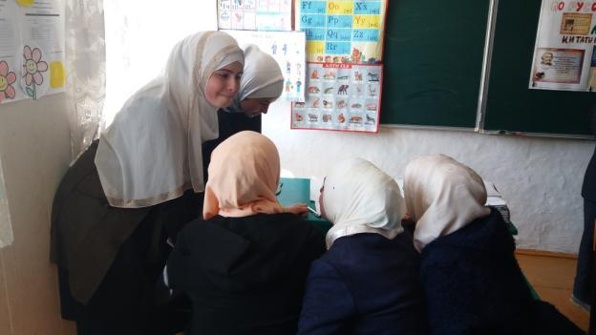ХОД ИГРЫ
Вступительное слово учителя:
- Добрый день, дорогие ребята! Сегодня в рамках проведения недели русского языка мы с вами собрались на «Турнир знатоков русского языка”. Этот час мы проведем с вами в форме рыцарского турнира между командами учащихся 5 –9 ых классов.
- Представляем наши команды. (представление команд)
- Суперобъективное жюри будет следить за ходом нашего турнира. (представление жюри)
- Наш турнир будет состоять из девяти туров. За каждый правильный ответ вы будете получать 5 баллов. Команда, набравшая наибольшее количество баллов, является победителем и знатоком русского языка. Итак, начинаем.
Первый тур «Представление» (название, девиз, эмблемы)
Второй тур «Разминка».
Команды по очереди отвечают на 5 вопросов.
1 команда:
В каком слове сорок а? (сорока)
Как называют звуки, состоящие только из голоса? (гласные)
Как каплю превратить в цаплю? (поменять первую букву)
В названии какого дня недели есть удвоенная согласная? ( суббота)
Что надо сделать со звуком в слове кость, чтобы оно стало обозначать желанного в доме человека?
2 команда.
Имена девочек состоят из двух букв а и удвоенных согласных. Как зовут девочек? (Алла, Анна)
В каком глаголе нет слышится сто раз? (стонет)
Сколько слогов в слове да? (1)
Эта часть речи обозначает признак предмета.
Название этого месяца рифмуется со словом «капель».
3 КОМАНДА
Какой знак препинания чаще всего используется в конце предложения? (Точка)
Как можно превратить слово семя в слово семья?
Сколько в русском языке букв, которые не обозначают звуки? (2)
В предложении есть главные члены предложения и … (Второстепенные)
Как называются слова противоположные по смыслу? (Антонимы)
Слово жюри.
Третий тур «Фразеологический»
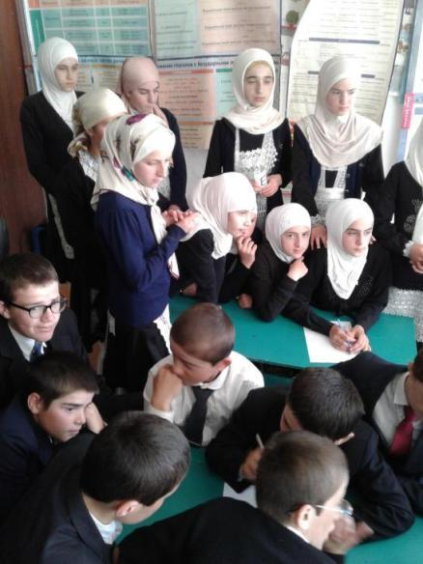
Задание: Кто быстрее сопоставит фразеологизм с его лексическим значением.
(Задание команды получают на разрезанных карточках, соединяют пары на время)
чуть свет - рано на ночь глядя - поздно
жить душа в душу - дружно как кошка с собакой - врозь
куры не клюют - много кот наплакал - мало
у чёрта на куличках - далеко в двух шагах - близко
спустя рукава - плохо хоть глаза выколи – темно
бежать сломя голову - быстро ползти черепашьим шагом - медленно
сидеть сложа руки - бездельничать во всё горло - громко
хоть отбавляй – много задирать нос - зазнаваться
набрать в рот воды - молчать как снег на голову – неожиданно
возносить до небес - хвалить водить вокруг пальца – обманывать
водить за нос – обманывать яблоку негде упасть - тесно
Слово жюри.
Четвёртый тур «Орфоэпический»
Игра «Ударение – волшебное превращение». Нередко одно слово может иметь два значения, если изменить ударение.
Ударный слог, ударный слог –
Он назван так недаром!
Эй, невидимка – молоток,
Отметь его ударом!
И молоток стучит, стучит,
И четко речь моя звучит
Следи за поведеньем молотка
Держи его в руках озорника.
Командам предлагается задание: правильно расставьте ударение в предложениях.
Семена гвоздики похожи на гвоздики.
Купи соли и соли капусту.
На дороге вижу сорок резво скачущих сорок.
Солнце село за село.
Замок был закрыт на замок.
Огородное пугало всех пугало.
Сорваться в пропасть – значит пропасть.
Пятый тур «Словообразовательный»
Игра «Собери словечко»

рпи
(пир)
пра
(пар)
опл
(пол)
кушпа
(пушка)
тухпе
(петух)
кугенру
(кенгуру)
длеп
(плед)
плеча
(пчела)
тышкамар
(мартышка)
сылесоп
(пылесос)
биьилундк
(будильник)
дашкаран
(карандаш)

Пока команды справляются с заданием для зрителей викторина:
Какую часть слова можно найти в земле? (корень)
[ж] звонкий или глухой? (звонкий)
В начале слова буква ё обозначает? (два звука)
Гласных букв 10, а гласных звуков (6)
Назовите первую букву алфавита (а)
Чем кончается день и ночь? (ь)
Принятый порядок расположения букв называется (Алфавит)
Сколько всегда мягких согласных в русском языке? (3)
Знак для обозначения звуков на письме. (Буква)
Сколько пар по звонкости – глухости в русском языке? (6)
Шестой тур «Морфология»
Задание: команды получают карточки, где вертикально записаны слова. К каждой букве этого слова нужно подобрать
другие слова, относящиеся к разным частям речи, не повторяясь.
С - числительное Н - наречие
Т – местоимение Е - прилагательное
Р – глагол Д - числительное
А – прилагательное Е - существительное
Н – наречие Л - глагол
А – существительное Я - местоимение
Слово жюри.
Седьмой тур «Загадочный»
Задание: отгадать загадки.
1. Он на вокзале есть всегда,
К нему приходят поезда,
Двойное р содержит он,
А называется… (перрон)
2. Загадка эта нелегка:
Пишусь всегда через два к.
И мяч, и шайбу клюшкой бей,
А называется….(хоккей).
3. На большие расстояния
Мчится он без опоздания,
Пишется в конце два с
Называется …(экспресс).
4. Я антоним к слову зной,
Я в реке, в тени густой,
И в бутылке лимонада,
А зовет меня…(прохлада).
5. Я от солнца, от огня,
Яркий луч несет меня,
Но бывает смысл иной:
Весь огромный шар земной. (свет)
6. Я – все то, что есть на свете,
Все народы на планете,
Мой омоним – враг войны,
Друг труда и тишины. (мир)
Слово жюри
Восьмой тур «Скороговорочный».
Задание: каждая команда хором произносит скороговорку.
1 команда:
Вёз корабль карамель,
наскочил корабль на мель.
И матросы две недели
карамель на мели ели.
2 КОМАНДА:
Знают Рома и Егор
Не съедобен мухомор.
Не смотря на красоту
Не годится он в еде.
3 КОМАНДА:
В сале у кота усы
Кот наелся колбасы.
Сидит на стуле сытый кот
И серой лапкой ротик трёт.
Девятый тур «Конкурс капитанов»
Кто больше за одну минуту придумает слова – существительные, состоящие из трёх букв.
Слово жюри, итоговый счет, объявление победителя, вручение медали.
Итог.
Выучи русский язык.
Если ты хочешь судьбу переспорить,
Если ты ищешь отрады цветник,
Если нуждаешься в твердой опоре,- Выучи русский язык!
Он твой наставник великий, могучий,
Он переводчик, он проводник.
Если штурмуешь познание кручи-
Выучи русский язык!
Горького зоркость, бескрайность Толстого,
Пушкинской лирики чистый рудник
Блещут зеркальностью русского слова.
Выучи русский язык!
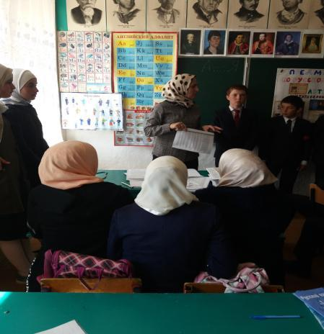

КВН «Весёлая грамматика»
Цель проведения:
- проверка знаний учащихся по фонетике и лексике, синтаксису;
- формирование языковой компетенции учащихся;
- развитие логического мышления и интеллектуального уровня;
- воспитание любви к русскому языку.
Оборудование: мультимедийная презентация.
Высказывания о русском языке:
«Русский язык – настоящий, сильный. Где нужно – строгий, серьезный, где нужно - страстный, где нужно – бойкий и живой». А. Н. Толстой
«Русский народ создал русский язык – яркий, как радуга после весеннего ливня, меткий, как стрелы, певучий и богатый, задушевный, как песня над колыбелью. Что такое Родина? Это весь народ. Это его культура, его язык». А. Н. Толстой
«Чтобы хорошо писать, надо хорошо знать свой родной язык». М. Горький
Пословицы:
Сначала подумай – потом говори.
Не храбрись словом, а покажи делом.
Меньше говори – больше дела твори.
Доброе слово человеку, что дождь в засуху.
Слово не воробей, вылетит – не поймаешь.
До слова крепись, а, давши слово – держись.
Предварительная подготовка:
формирование состава команд;
выбор названия, подготовка приветствия;
подбор занимательного материала для КВНа.
Ход мероприятия.
Вступительное слово учителя.
Дорогие друзья! От всей души приветствуем всех Вас, пытливых, находчивых, знающих, остроумных, желающих проникнуть в необычайно интересные, близкие и далёкие уголки «Страны русского языка». Сегодня в нашей «Стране» встречаются две сборные команды: команда «Крошка Енот» (девиз – Кто живёт без улыбки, совершает ошибку!) и команда «Ну, погоди!» (девиз – «Ну, погоди!» всегда впереди)
Представление команд.
Мы весёлые ребята,
С нами некогда скучать.
С удовольствием мы с вами
В КВН будем играть!
2) И соревнуясь вместе с вами
Мы все останемся друзьями.
Пусть борьба кипит сильней
И наша дружба крепнет с ней!
Слово болельщикам.
За команды мы болеем
И друзьям помочь сумеем,
Пусть острей кипит борьба,
Сильней соревнование,
Успех решает не судьба,
А только ваши знания!
А теперь представим наше жюри, так как КВН у нас необычный, посвящённый русскому языку, то и жюри у нас будет представлять своеобразную охрану русского языка…
Итак, мы начинаем КВН.
1) Конкурс «Слово – змейка».
(Представителю от каждой команды предлагается за две минуты на доске записать в таком порядке слова, чтобы второе слово начиналось с последней буквы первого, например: адрес, салют, тетрадь …..)
Болельщики.
Проговорим пословицы.
2) «Сюрреалисты».
Один из способов создания стихотворений сюрреалистами был таков: они вырезали разные слова или словосочетания из газет, потом в «беспорядочном порядке» выкладывали их на лист и соединяли. Получалось сюрреалистическое стихотворение. Но мы газет резать не будем. Мы составим предложения другим сюрреалистическим способом. На листах записаны вопросы. Задача каждого участника – написать ответ на вопрос и завернуть лист так, чтобы другие не видели написанного. В конце мы получим целое предложение.
Учащимся раздаются листы, на которых в столбик написаны следующие вопросы:
Когда?
Кто? Или Что?
С кем? Или С чем?
Что сделал?
Зачем?
После того, как все команды будут готовы, полученные предложения зачитываются.
Оценивается творческий подход, активность команд.
Загадки для болельщиков:
- Отгадайте загадку и определите часть речи (за каждую правильно отгаданную загадку 1 балл в копилку команды)
1) Стоит дом. Кто в него войдёт, тот ум приобретёт. (Школа –сущ.)
2) Одной рукой всех встречаю, другой провожаю. (Дверь – сущ.)
3) «Наборщик слов».
Из букв данного слова в течение 1 минуты составьте новые слова:
Контрабас.
Табуретка.
Раскройте смысл выражений:
Рукой подать (близко)
В час по чайной ложке (медленно)
Во весь дух (Быстро)
Работать засучив рукава (хорошо)
Работать спустя рукава (плохо)
Морочить голову (обманывать)
4) «Конкурс редакторов».
Командам предлагается отредактировать речевые недочёты, связанные со смешением паронимов и указать, какими членами предложения являются эти слова.
При Петре 1 было восстание стрелков.
Вернувшись с работы, мы сыто пообедали.
Мальчику очень понравился рыбий суп.
Это была памятливая для меня поездка.
Он так мало знает! Какой он невежа!
Собака была злостная, всех кусала.
Телефонистка вызывала по телефону всех абонементов, проживающих в этом доме.
Эта девушка была большая юмореска по натуре.
Оценивается правильность выполнения задания.
Необходимо сделать следующие замены: стрелков-стрельцов, сыто – сытно, рыбий – рыбный, памятливая – памятная, невежа – невежда, злостная – злая, абонементов – абонентов, юмореска – юмористка.
Определение – 1,3,4.
Обстоятельство – 2.
Сказуемое – 5,6,8.
Дополнение – 7.
Задание для болельщиков.
Из двух слов одно.
К словам, данным в левом столбике, подберите слова из правого столбика так, чтобы у вас получились новые слова.
ВОЛ РАК ПРИЗРАК
Приз овод виноград
Вино рис садовод
Сено окно сеновал
Сад град полоса
Кипа вал китель
Пол ель парус
След ус пленум
Пар ум пленум
Кит опыт следопыт
Плен оса волокно
5) «Конкурс капитанов».
(раскрыть скобки в предложениях)
- (По)шел (по)саду.
- Язык (до)Киева (до)ведет.
- Хорошее слово (до)сердца (до)йдет.
- (С)горы (с)бежал поток проворный.
Определить части речи:
- Посадила мама в печь пироги с капустой печь.
- Снежное покрывало, покрывало все поле.
- Ведро дало течь, и вода стала течь.
Для остальных членов команды
Всем вам известно с какой тоской дети говорят о математике, русском языке… И следующее задание – придумать новое название урокам: математики, русского языка, музыки, труда, физкультуры.
Задание для болельщиков.
К данным словам подобрать синонимы, содержащие удвоенную согласную в корне.
Больничный лист (бюллетень).
Асфальтированная дорога (шоссе).
Скорый поезд (экспресс).
Обучение животных (дрессировка).
6) Конкурс «Сколько предложений в тексте»
(поставьте границы предложений и сосчитайте их.)
Пришел сентябрь после августовских теплых дней наступила золотая осень по опушкам лесов еще растут грибы на лесных полянах краснеют гроздья рябины по высокому небу бегут облака.
Задание для болельщиков.
Предлагаю прочитать вам высказывания великих людей о русском языке.
Какие из них созвучны нашему мероприятию.

Итак, игра закончена. Пришло время подводить итоги.
Уважаемое жюри подсчитывает результаты, а мы смотрим сюрприз приготовленный командами…
Давным-давно, когда не было реактивных самолётов и вертолётов, водолазных костюмов и подводных лодок, не было телевизоров и даже электрических кастрюль и чайников, люди мечтали о том, чтобы человек мог подниматься в воздух и опускаться на дно морское, чтобы вода сама домой пришла, а горшочек без огня кашу варил. Шло время… Сказки стали былью, и чудеса превратились в умные машины, в помощников людей. И никого не удивляет теперь, что вода сама приходит в дом, что в аэросани не впрягают лошадей, что один человек при помощи динамита может целую гору своротить, что телевизор передаёт изображение на далёкое расстояние. Все эти чудеса стали для нас обычными. Но сказки бывают не только о животных, героях, быте, но сказки бывают такие, которые сочиняют сами дети, являясь обыкновенными учениками, обыкновенной школы. Вот фрагмент одной из таких сказок.
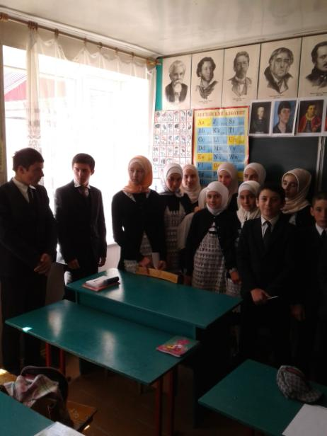
«Сказка»
Действующие лица:
Потешник
Царь Глагол
Царевна
Иван
Толковый словарь
Вступление.
Потешник:
В этой сказке вы найдёте всё, что собрано в народе о родимом языке.
Здесь антоним и синоним, с ними рядышком омоним и метафоры все в ряд за гиперболой стоят.
Здесь найдёшь диалектизмы, амофоны, силлогизмы много всякого тут есть – вам всего не перечесть.
В царстве этом с давних пор правил грозный царь Глагол.
Повелительным считался, был свиреп и очень зол.
Хоть по виду был сморчок, головою с кулачок,
Но уж как во что упрётся – не уступит пятачок.
Дочка у царя была – Несмеяною слыла.
По дворцу в тоске ходила, слёзы горькие лила.
Царь:
Порешил я в эту ночь
Замуж выдать нашу дочь,
Потому как настроенье
Я поправить ей не прочь.
Да и о своём здоровье
Голова поди болит:
Я от старости боюся получить радикулит.
Царевна:
Хоть, конечно, здесь ты власть,
Всеми здеся правишь всласть,
Но в мою судьбу не суйся
И в любовь мою не влазь.
Я давно уж на примете заимела жениха,
За Ивана выйду замуж:
Об Иване вся тоска!
Сколько б ты не супил бровь,
Повторяю вновь и вновь:
Индивид имеет право на свободную любовь!
Царь:
Наше царское сословье
Мы в обиду не дадим.
А Иван-то, ну и плут,
Что удумал, шалопут.
Дам ему я три заданья:
Сразу отпадёт желанье
Сразу отпадёт желанье
Царских соблазнять детей.
«Эй, Ивана мне скорей».
Потешник:
Привели к нему Ивана,
Глазом царь его сверлит,
Не нашедши в нём изъяна,
Грозно Ване говорит:
Царь:
Хочет наша Несмеяна
Взять в мужья тебя, болвана!
Ты её волнуешь кровь,
Видно вправду, зла любовь!
Дам тебе я три заданья,
Коли справишься – вполне
Сможешь зятем стать ты мне.
Ну, а нет, кого винить?
Я должон тебя казнить.
Так что сам решай, Ванюша,
Быть тебе или не быть.
Слушай первое заданье:
Вот тебе такая фраза,
Ты поймёшь её не сразу
«Шла девица по лесу,
Ухватилась за косу».
Это, Ванечка, омоним,
А теперь сумей, дружок,
Сочини-ка мне стишок.
В каждой строчке чтоб омоним
Было слышно на конце;
Всей прислуге во дворце.
Иван:
Ну, удумал, ну хитёр,
Но и я на ум востёр,
Хоть, конечно, я не Пушкин
И на рифму не велик,
Только не учёл старик,
Кто в омонимах сильнее,
Как ни русский наш мужик.
В общем, бросим рассужденье,
Получай стихотворенье:
«Нёс медведь, шагая к рынку,
На продажу мёда крынку.
Вдруг на мишку - вот напасть,
Осы вздумали напасть.
Мишка с армией осиной
Дрался вырванной осиной.
Мог ли в ярость он не впасть,
Если осы лезли в пасть.
Жалили куда попало
И за это им попало».
Потешник:
У царя от гнева закололо слова.
Царь:
Ваня, мне твоё чело
Прямо скажем, не мило.
Не пойму, что в нём сокрыто
Иль коварство или зло.
Нагловатый твой мигай,
Длинноватый твой сопай,
И нахален лепетало,
И зевало до ушей.
Ты сумеешь победить,
Если сможешь убедить
И меня и весь народ,
Что ты вовсе не урод.
Иван:
Вот заданье, так заданье.
Это что ж за наказанье,
Я ведь тоже не пойму,
Что сказал он ни к чему.
Царевна:
Что ж ты, Ванечка, грустишь,
На меня не поглядишь.
Аль не хочешь стать мне мужем,
Аль назад поворотишь.
Ты, Ванюшка, полистай
Старый дедушкин словарь.
В нём найдёшь тех слов значенье
И исполнишь порученье.
Иван:
(Листает словарь, который дала ему царевна)
Сложный дал мне царь наказ,
Я решу его не враз.
Вот «мигай» - так это глаз,
А «сопай» - всего лишь нос,
А «зевало» - просто рот,
Это ж прямо анекдот.
Ну и ловок же старик!
«Лепетайло» - здесь язык!
Что же царь, хоть эту фразу
Я понять сумел не сразу,
Но даю тебе, «мой свет»,
Я достойнейший ответ.
Потешник:
Тут царевна Несмеяна
Кинулась на грудь к Ивану.
Царь со зла позеленел,
Но готовить пир велел.
Сказка ложь, да в ней намёк,
Добрым молодцам урок.
Тот урок усвоит всякий,
Ты улавливаешь нить?
Чтобы грамотными быть,
Чаще в корень надо зрить.

Слово предоставляется жюри для оглашения результатов

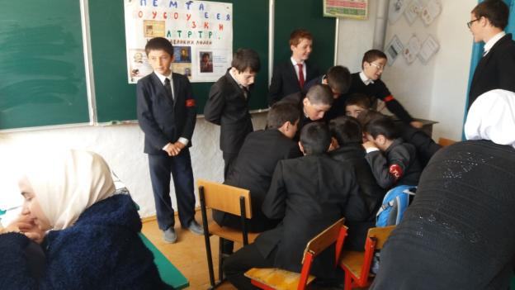
Учитель: Ибрагимова З.А.
Литературный вечер
« Я каждый миг исполнен откровенья…»
Цель проведения:
- повышение интереса литературе;
- углубление знаний о поэтах серебряного века;
- обогащение словарного запаса, развитие речи;
Под звуки тихой музыки (К.Элизе. А Бетховен. Багатель ля минор) звучит стих о Серебряном веке.
1-й Вед:
Серебро, огни и блестки, Целый мир из серебра,
В жемчугах горят березки, Черно-голые вечера.
Это - область чьей-то грёзы,
Это - призраки и сны!
Все предметы старой прозы
Волшебством озарены. Экипажи, пешеходы,
На лазури белый дым,
Жизнь людей и жизнь природы
Полны новым и святым.
Воплощение мечтаний.
Жизни с грезою игра,
Этот мир очарований,
Этот мир из серебра!
“Первый снег”, Валерий Брюсов.
2-й Вед: Серебряный век – это рубеж столетий. Он стал подлинным русским Ренессансом, расцветом русской духовности, давшей миру блистательные научные и художественные открытия. Это был период, когда именно поэзия с её мгновенностью ощущения, с яркостью и силой переживания стала главным рупором настроений эпохи.
1-й Вед: Серебряный век - это неожиданный взлет поэзии. Он, этот взлет, свидетельствует о том, что в истории поэзии наступила новая эпоха. Она требовала новых принципов поэтической изобретательности, нового соотношения поэтического слова и жизни.
2-й Вед: Поэзия Серебряного века основывалась на самом разнообразном видении мира поэтами. Отсюда множество литературных течений: символизм, акмеизм, футуризм, имажинизм... Дух эпохи породил это чудо - феномен Серебряного века.
1-й Вед: А век породил так много поэтов - “хороших и разных”, но все они жили сложной внутренней жизнью, трагической и радостной, туманной и мистической, страстной и бунтующей. Вся их жизнь наполнена до краев исканиями, чувствами, мыслями и ... стихами.
Звуки музыки усиливаются, пока участники композиции “Я каждый миг исполнен откровенья” выстраиваются перед зрителями.
2-й Вед: “Я каждый миг исполнен откровенья...”. Так мог сказать о своем творчестве, наверное, каждый из поэтов Серебряного века.
1-й чтец:
Хоть мы навек незримыми цепями
Прикованы к нездешним берегам.
Но и в цепях должны свершить мы сами
Тот круг, что боги очертили нам.
Всё, что на волю высшую согласно,
Своею волей чуждую творит,
И под личиной вещества, бесстрастной
Везде огонь божественный горит.
- Поэт Серебряного века Владимир Сергеевич Соловьев - философ, богослов, публицист и поэт. Окончил Московский университет, где позже читал лекции по философии; был вольнослушателем духовной академии. Написал множество статей, посвященных русской литературе. Был кумиром для молодых поэтов начала века.
2-й чтец:
Я в этот мир пришел, чтоб видеть солнце.
И синий кругозор.
Я в этот мир пришел, чтоб видеть солнце
И выси гор.
Я в этот мир пришел, чтоб видеть море
И пышный цвет долин.
Я заключил миры в едином взоре,
Я властелин.
Я победил холодное забвенье,
Создав мечту мою.
Я каждый миг исполнен откровенья, Всегда пою.
- Поэт Серебряного века Константин Дмитриевич Бальмонт выпустил свой первый сборник стихов на заре этого века, в 1890 году. В течение целого десятилетия был самым известным из русских поэтов. Знал четырнадцать иностранных языков, делал прекрасные переводы. Его отличали неугомонный нрав и неуемная энергия.
3-й чтец:
Сладок мне венец забвенья темный,
Посреди ликующих глупцов
Я иду отверженный, бездомный
И бедней последних бедняков.
Но душа не хочет примиренья.
И не знает, что такое страх;
К людям в ней - великое презренье,
И любовь, любовь в моих очах:
Я люблю безумную свободу!
Выше храмов, тюрем и дворцов,
Мчится дух мой к дальнему восходу,
В царство ветра, солнца и орлов!
- Дмитрий Сергеевич Мережковский - идеолог символизма, заметная фигура среди богемы Серебряного века, высоко образованный человек. Он является автором историко-философских романов, пьес, литературоведческих трудов.
4-й чтец:
Я - бог таинственного мира,
Весь мир в одних моих мечтах.
Не сотворю себе кумира
Ни на земле, ни в небесах.
Моей божественной природы
Я не открою никому.
Тружусь, как раб, а для свободы
Зову я ночь, покой и тьму.
- Поэт Серебряного века Федор Кузьмич Тетерников знаком всем нам под псевдонимом Федора Соллогуба. Сын портного и прислуги. Учился в уездном училище и Петербургском учительском институте. Двадцать пять лет преподавал математику в глухих северных городках. И писал, писал, писал стихи...
5-й чтец:
О России петь - что стремиться
По лесным горам, полевым ковром.
О России петь - что весну встречать,
Что невесту ждать, что утешить мать...
О России петь - что тоску забыть,
Что Любовь любить, что бессмертным быть!
- Игорь Северянин (Игорь Васильевич Лотарев) тоже был яркой звездой на небосклоне Серебряного века. Я - гений, Игорь Северянин. В феврале 1918 года на поэтическом вечере в Политехническом музее в Москве был “провозглашен публикой королем поэтов”. Вторым был Маяковский. Больше 20-ти лет прожил в эмиграции. Тосковал по России...
6-й чтец:
Кто создан из камня, кто создан из глины, -
А я серебрюсь и сверкаю!
Мне дело - измена, мне имя - Марина,
Я - бренная пена морская.
Кто создан из глины, кто создан из плоти,
Тем гроб и надгробные плиты...
В купели морской крещена – и в полёте
Своем - непрестанно разбита!
- Конечно же, это Марина Цветаева. Она родилась в Москве в семье профессора искусствоведения Ивана Цветаева,
основателя Музея изобразительных искусств им. А.С. Пушкина. Окончила гимназию, слушала лекции по истории литературы в Сорбонне. Печатала свои стихи с 16 лет. Совсем юную ее поддержали Брюсов и Волошин. С последним у Цветаевой завязалась дружба на долгие годы. Всю жизнь жила любовью к мужчине, детям, России... В августе 41-го, будучи в эвакуации в Елабуге, покончила жизнь самоубийством.
7-й чтец:
Солнце! Твой родник
В недрах бьёт по темным жилам.
Возвышающий свой лик
Обрати к земным могилам!
Солнце!
Прикажи.
Виться лозам винограда.
Завязь почек развяжи
Власть пристального взгляда!
- В этих стихах перед нами, конечно же, замечательный фантазер, верный друг, сердечный человек Максимилиан Александрович Кириенко-Волошин. Волошин - поэт, переводчик, литературный и художественный критик, автор более 250 статей, художник - мастер акварели, офорта, мемуарист, ученый-знаток восточных религий, философ, краевед, историк, тонкий ценитель музыки. Поистине неисчерпаемая личность, он умел ценить яркую индивидуальность, поэтому вокруг него собиралось множество замечательных людей Серебряного века.
8-й чтец: Владимир Владимирович Маяковский - яркая звезда на небосклоне Серебряного века. Родился в Грузии, учился в Кутаисской гимназии. В 1906 году переехал в Москву, стал заниматься революционной работой. Дважды был арестован. Был в числе авторов первых футуристических манифестов.
-А вы могли бы?
Я сразу смазал карту будня,
Плеснувши краску из стакана;
Я показал на блюде студня
Косые скулы океана.
На чешуе жестяной рыбы
Прочел я зовы новых губ.
А вы
Ноктюрн сыграть
Могли бы
На флейте водосточных труб

В субботу учащимися 5-7 классов были продемонстрированы сценки по произведениям Н.В.Гоголя «Тарас Бульба», «Вечера на Хуторе близ Диканьки».

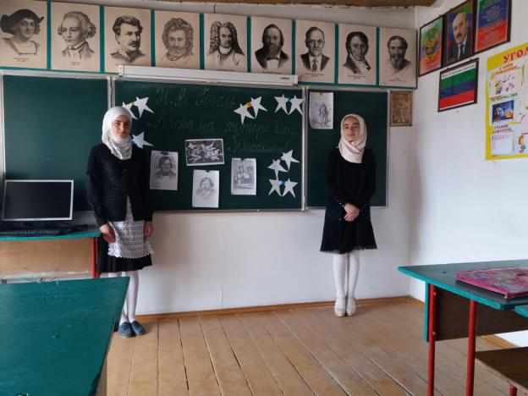

Отчет о проведении недели русского языка и литературы
«Великое русское слово»

«Люблю тебя, русская речь!»
Как будто целый мир тебе знаком,
Когда владеешь русским языком.
Вот почему нам дорог чистый, ясный
Народа русского язык прекрасный.

Неделя Русского языка – это система мероприятий, преследующих цели совершенствования языковых умений, повышения грамотности, развития интеллектуальных, творческих способностей обучающихся.
Цели: 1. Повышение интереса к русскому языку и литературе;
2. Углубление знаний по предметам;
3. Обогащение словарного запаса, развитие речи;
4. Развитие творческих способностей учащихся через привлечение их к проведению внеклассных мероприятий.

Неделя русского языка и литературы прошла с 17 АПРЕЛЯ по 21 АПРЕЛЯ 2018 года.
Во вторник (17.04) состоялось торжественное открытие Недели русского языка и литературы. Звучали стихи, учащиеся 5 -9 классов показали сценки «Наши падежи», «На уроках русского языка», каждому классу были вручены задания.
Если ты хочешь судьбу переспорить,
Если ты ищешь отрады цветник,
Если нуждаешься в твердой опоре –
Выучи русский язык!
Он твой наставник великий, могучий,
Он переводчик, он проводник.
Если штурмуешь познания кручи –
Выучи русский язык!
Русское слово живёт на страницах
Мир окрыляющих детских книг.
Русское слово – свободы зарница.
Выучи русский язык!
С понедельника учителя 5-9 классов объявили о выпуске стенгазет. К концу недели были выпушены красочные, познавательные стенгазеты, в этом конкурсе приняли участие и ученики 6 -7 класса, они выпустили газету о русских писателях и поэтах под руководством Ибрагимовой З.А. Учащимся 7- 9 классов было предложено придумать и выпустить эмблему к неделе русского языка и литературы «Великое русское слово».
Во вторник в течение дня среди 5 – 9 классов состоялся конкурс «Грамотей». Каждому классу даны были задания на знание орфографии и пунктуации русского языка. Учащиеся продемонстрировали свои знания и умения.
В среду (10.00) учителями русского языка и литературы Ибрагимовой З.А. и Абдулхамидовой С.А. было проведено открытое внеклассное мероприятие для 5-9 ых классов "Турнир знатоков русского языка". Победу одержали учащиеся 9 класса, на втором месте команда девочек и на третьем месте команда мальчиков.Ребята показали хорошие знания по русскому языку, проявили смекалку и эрудицию.
В четверг (10.00) учителями русского языка и литературы Ибрагимовой З.А. и Абдулхамидовой С.А. было проведено внеклассное мероприятие для 5-9 классов «Веселая грамматика» .
Цель данного мероприятия:
- проверка знаний учащихся по фонетике и лексике, синтаксису;
- формирование языковой компетенции учащихся;
- развитие логического мышления и интеллектуального уровня;
- воспитание любви к русскому языку.
Учащимся представилась возможность, не страшась ошибок и двойки, в духе азартного соревнования, задуматься, блеснуть эрудицией и смекалкой при решении трудных и забавных задач, которые дает нам русский язык.
В пятницу Учитель русского языка и литературы Ибрагимова З.А. провела литературный вечер, посвященный поэтам Серебряного века для учащихся 9 класса «Я каждый миг исполнен вдохновенья…» Цель мероприятия:
- глубже изучить поэзию Серебряного века;
- показать роль стихотворений поэзии Серебряного века в современной музыке.
Музыка и поэзия – это всегда переплетающиеся явления, которые имеют своё развитие. В современной музыке много направлений: поп-музыка, рок, реп и др. Наша задача- выяснить и показать на примерах использование поэзии Серебряного века современными композиторами.
В зале царила атмосфера эпохи Серебряного века, прозвучали песни и стихи в исполнении учащихся и учителей.
В субботу учащимися 5-7 классов были продемонстрированы сценки по произведениям Н.В.Гоголя «Тарас Бульба», «Вечера на Хуторе близ Диканьки».

В конце дня состоялась линейка, посвященная закрытию недели русского языка и литературы. Были подведены итоги, вручены грамоты победителям конкурсов и активным участникам.
В целом неделя русского языка и литературы прошла успешно, результативно.

